**Concerto di Musica da Camera**

**Viola e Pianoforte**

Antonio Fauzzi – Iulia Verevkina

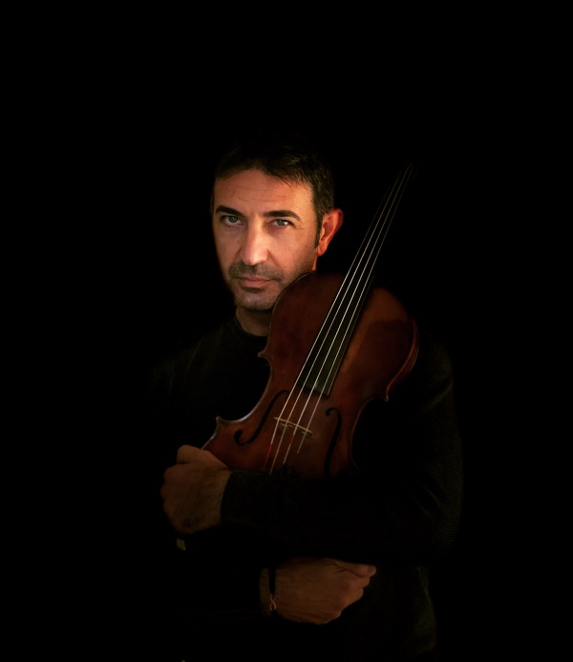

**Antonio Fauzzi:** si diploma in Viola presso il Conservatorio “E. R. Duni” di Matera sotto la guida del maestro Mario Paladin. Successivamente si laurea in discipline musicali (Viola) con 110 e lode presso il conservatorio di Matera col maestro Piero Massa e in Violino presso l’Istituto Musicale Paisiello di Taranto. Ha collaborato con diverse formazioni orchestrali  italiane, sia come *Viola di fila  che come Prima Viola* partecipando in diverse occasioni a registrazioni per colonne sonore di film e documentari (film I Pagliacci, Federico II di Svevia ecc.). Ha vinto l’audizione per  l’Orchestra Regionale dei  Conservatori Veneti e ha collaborato con diverse altre orchestre Venete e Lombarde  con le quali ha tenuto concerti sia in Italia che all’estero. Ha tenuto concerti in USA, Fracia, Austria, Belgio, Grecia, Cina ecc. Tiene inoltre concerti in duo e in quartetto. Attualmente è uno dei fondatori nonché Presidente e Docente dell’Istituto Musicale Trabaci.

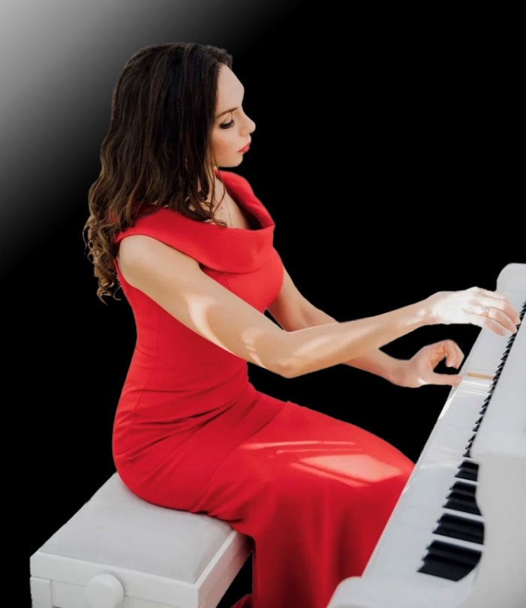

**Iulia Verevkina:** inizia gli studi musicali all’età di 6 anni, nella scuola di musica della sua città, Yeisk, nel territorio di Krasnodar in Russia, nella classe di pianoforte. All'età di 7 anni, è entrata nella classe di violino e ha continuato gli studi in due specialità entrando poi nella Scuola Statale di Musica di Taganrog (1995-2000). Si è così diplomata in Violino e Pianoforte e successivamente ha conseguito la laurea in pianoforte presso il Conservatorio statale di Rostov (Accademia) intitolato a S.V. Rakhmaninov (2002-2007). Dal 2007 al 2009 ho studiato presso la Scuola di Specializzazione del Conservatorio statale di Rostov laureandosi in Composizione.

Nel 2009 è stata ammessa all'albo dei compositori della Russia.

Dal 2009 al 2012 ho studiato presso la scuola di specializzazione scientifica del Conservatorio statale di Rostov in Storia dell’arte. Vincitore di concorsi internazionali, lavora regolarmente come membro della giuria di diversi concorsi Musicali. Attualmente è Insegnante di Discipline Musicali dello Yamal Multidisciplinary College di Salekhard.